用例模型(Use Case Model)

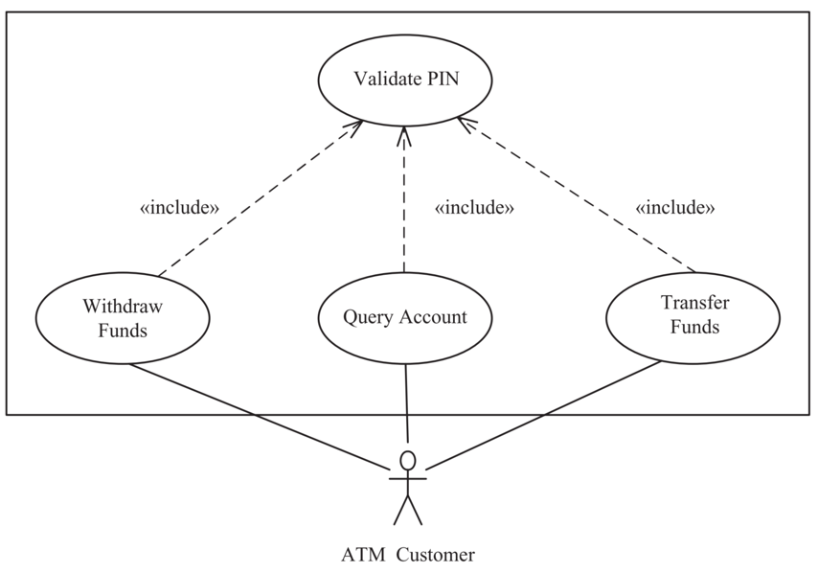包含用例：被基用例所指，通常不能独立执行。

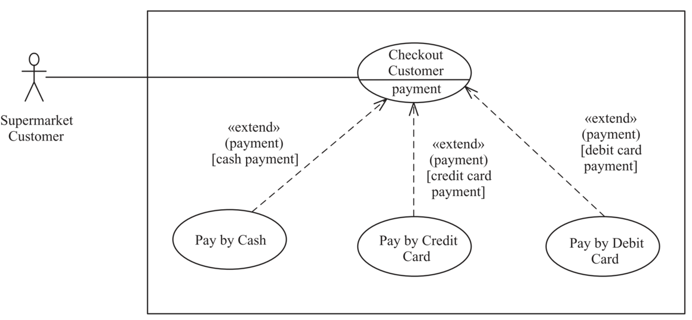扩展用例：指向基用例，表示符合一定条件下的多个可替换路径。

用例包：将用例图按功能或参与者用方框分组包起来。

除了标准的用例图，用例集合也可以用活动图（状态图）表示。

